CP中会调用creditlimit的dealCreditAmountService查询用户的额度：



注意传入了userid和productid。

CreditLimit的DealCreditAmountService会调用CreditAmountService查找。



注意这里会将productId转换为一个CreditSceneEnum，额度使用场景枚举，和CreditFromEnum额度来源枚举，**也就是说每一种不同的场景和来源，都有对应的额度信息**。

CreditAmountService会先根据userid，查出cl_credit表的记录。然后根据userid、额度使用场景、额度来源场景，找到cl_credit_detail，转换为CreditSceneDTO。然后组装一个CreditDTO，把CreditSceneDTO列表设置进去。

DealCreditAmountService拿到结果后会根据这些数据取组装出可用消费额度、可用信用额度：

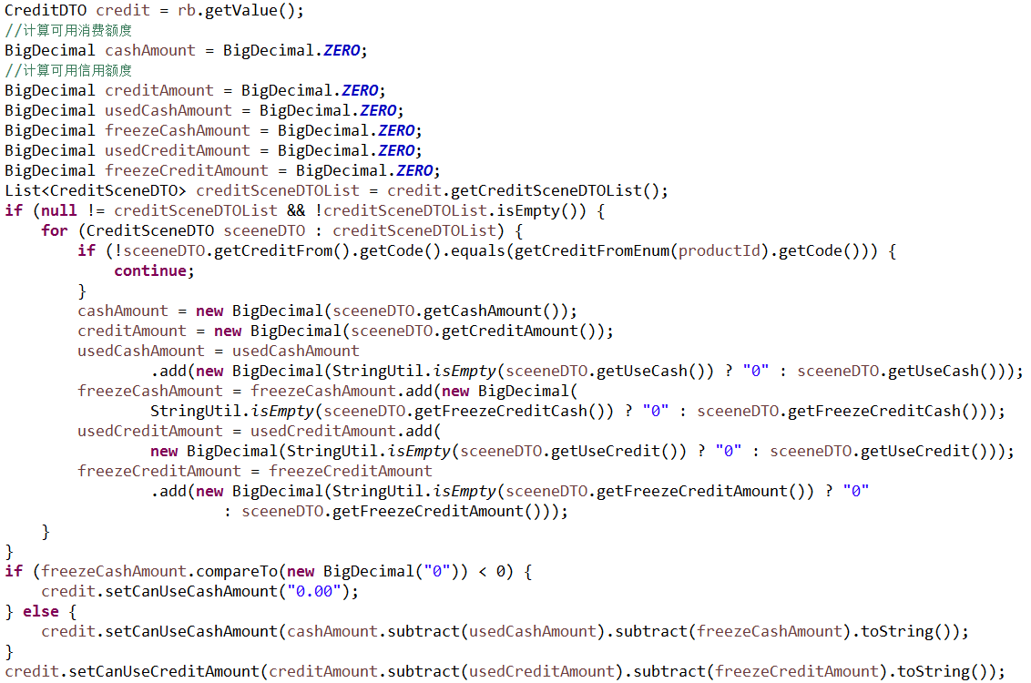

最终CP得到了CreditDTO去校验额度。